ГУАП
КАФЕДРА № 42
ОТЧЕТ
ЗАЩИЩЕН С ОЦЕНКОЙ _____________________
ПРЕПОДАВАТЕЛЬ
ассистент |  |  |  | И.Д. Свеженин
должность, уч. степень, звание |  | подпись, дата |  | инициалы, фамилия

ОТЧЕТ О ЛАБОРАТОРНОЙ РАБОТЕ №2
Представление данных. Арифметико-логические операции
по курсу: Архитектура ЭВМ
РАБОТУ ВЫПОЛНИЛ
СТУДЕНТ ГР. № | 4329 |  |  |  | Д.С. Шаповалова
 |  |  | подпись, дата |  | инициалы, фамилия

Санкт-Петербург 2025

1. Цель работы:
Изучение архитектуры МП Intel 8086, изучение структуры простейшей ассемблерной программы, ознакомление с системой арифметико-логических команд процессора, организация вычислений на языке ассемблера.

2. Задание:
1. Определить исходные данные в соответствии с номером варианта.
2. Перевести значения величин Х1-Х4 в шестнадцатеричную систему счисления.
3. Провести трассировку заданного алгоритма с использованием заданных исходных данных.
4. Составить программу заданного алгоритма в мнемокодах.
5. Оформить отчет по лабораторной работе.
6. В учебной лаборатории проверить результаты выполнения программы в программе-отладчике, сравнивая их с результатами ручной трассировки алгоритма.
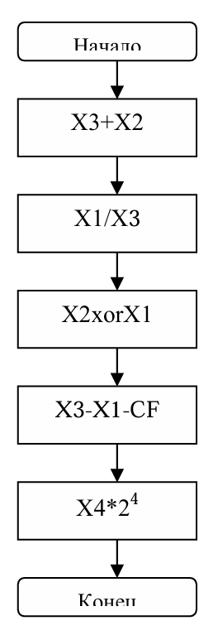
Рисунок 1.1 – Вариант 7.
Значения исходных данных, которые должны храниться в сегменте данных, определяются выражениями:
Х1$=№В*{\left(-1\right)}^{№В}$ = -17
Х2$={\left(-1\right)}^{№В+1}*(№Г*№В)$ = 73593
Х3$={\left(-1\right)}^{№В+2}*(№Г*№В+№Г)$ = -77922
Х4$={\left(-1\right)}^{№В+3}*№Г$ = 4329
где №В – номер варианта, №Г – номер группы.

3. Ход работы:
1. Определение исходных данных:
Х1$=№В*{\left(-1\right)}^{№В}$ = 17 * (-1)^17 = 17 * (-1) = -17
Х2$={\left(-1\right)}^{№В+1}*(№Г*№В)$ = (-1)^(17+1) * (29 * 17) = 493
Х3$={\left(-1\right)}^{№В+2}*(№Г*№В+№Г)$ = (-1)^(17+2) * (29 * 17 + 29) = -522
Х4$={\left(-1\right)}^{№В+3}*№Г$ = (-1)^(17+3) * 29 = (1) * 29 = 29
2. Перевод величин Х1-Х4 в шестнадцатеричную СС:
X1 = -17 → FFEFh
X2 = 493 → 01EDh
X3 = -522 → FDF6h
X4 = 29 → 1Dh
3. Ручная трассировка алгоритма с использованием исходных данных
Шаг 1: X3 + X2 = -29
Шаг 2: X1 / X3
-17
÷ -522
────────
Частное = 0, Остаток = 17
Результат: AX = 0, DX = 17 = FFEFh
Шаг 3: X2 xor X1
493 (0000000111101101)
XOR
-17 (1111111111101111)
──────────────────────────────────────────
-510 (1111111000000010) = FE02h
Результат:
Шаг 4: X3 - X1 – CF
-522
- -17
- 0 (CF=0)
────────
-505
Шаг 5: X4 * 2^4 = 29 × 16 = 464 = 01D0h

Операция | Результат | Шестнадцатеричный
X3 + X2 | -29 | FFE3h
X1 / X3 | 0 (AX) | 0000h
X2 xor X1 | -510 | FE02h
X3 - X1 - CF | -505 | FE07h
X4 * 2^4 | 464 | 01D0h
После каждой операции результат сохраняется в регистре AX (в случае деления, частное в AX, остаток в DX).

4. Алгоритм в мнемокодах
.MODEL SMALL

Sseg SEGMENT STACK
DB 256 DUP (?)
Sseg ENDS

Dseg SEGMENT
X1 DW -17
X2 DW 73593
X3 DW -77922
X4 DW 4329
Dseg ENDS

Cseg SEGMENT
ASSUME CS:Cseg, DS:Dseg, SS:Sseg

Main PROC FAR
PUSH DS
XOR AX, AX
PUSH AX

MOV AX, Dseg
MOV DS, AX

MOV AX, X3
ADD AX, X2

MOV AX, X1
CWD
IDIV X3

MOV AX, X2
XOR AX, X1

MOV AX, X3
SBB AX, X1

MOV AX, X4
MOV CL, 4
SHL AX, CL

RET
Main ENDP

Cseg ENDS
END Main

4. Вывод:
В ходе лабораторной работы были успешно освоены основы программирования на языке ассемблера для процессора Intel 8086. На практике изучены различные арифметико-логические операции, включая сложение, вычитание, умножение, деление, побитовые операции и сдвиги.
Особое внимание было уделено работе с разными форматами данных - байтовыми и словными операндами, а также правилам выполнения операций с учетом знака чисел. Экспериментально подтверждена важность контроля флагов процессора, особенно флага переноса (CF), который критически влияет на результаты операций с многобайтными числами.

